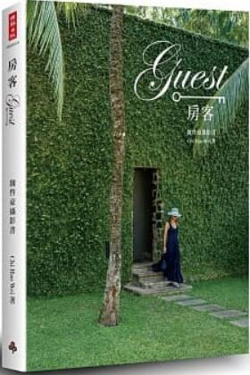
新 书 推 荐
類 別: 藝術設計
中文書名：《房客: 魏啟豪攝影書》
Fang Ke: Wei Qi Hao She Ying Shu
作 者：Chi Hao Wei Wei Qi Hao
出 版 社：時報出版
代理公司：ANA
出版日期：2019.06.18
頁 數：256頁（平裝＼全彩印刷）
審讀資料：樣書＼部份樣章

內容簡介：

為旅行而攝影 為攝影而旅行
魏啟豪的第一台相機就是為了旅行而買。當初和心愛的女朋友、如今的妻子公若家，兩人一起參團前往泰國旅遊，很糟的旅遊安排加上畫質不優的類單眼相機，開啟了魏啟豪從此崇尚自由行且學好攝影的決心。
為了與一般旅遊攝影多半以拍攝景點為主的方式區隔，魏啟豪將攝影的焦點瞄準在房客的感受，藉由家人與飯店的互動，突顯出飯店旅遊渡假的特色與質感。在小女兒出生後4個月就開始帶著家人前往各地旅行，一同前往陌生的國度、探索新奇的飯店、發掘這個世界各個有趣的生態和人文層面；接著小兒子誕生，也一同加入了探索家族的世界大冒險，攜手走訪頂級旅店，過程中，家人的感情更緊密、彼此的心更柔軟，也對這片土地所給予的恩惠越來越感念。

作者簡介

魏啟豪 Chi Hao Wei
以「房客」視角看世界
旅行間 學會了攝影與愛
攝影的養成，對影像藝術創作者魏啟豪來說只是興趣。愛上自由行的旅遊模式，為了記錄旅途點滴投入了攝影，嚴謹個性造就了方寸之美，讓各大飯店經營者驚豔，不僅開了攝影展、也發行攝影書，用平面美感傳遞自己的豐沛情感，引起觀者共鳴。
憑藉對攝影熱愛，在每一次快門間累積攝影技巧；比起精湛技術，更講究每一張照片背後的溫度與故事。
著作—《小公主的奇幻旅程》(2016年)、《房客：魏啟豪攝影書》(2019年)、《az Travel》雜誌封面與內頁特別企劃報導，作品散見各大報章雜誌。

目錄
以「房客」視角看世界 魏啟豪
To experience the world as a “guest” Chi Hao Wei
夜泊
Stay
守護
Guard
凝視
Gaze

版權聯絡人：
Dony Hsu ( 许伯全)
Email： service@nurnberg.com.tw∣2366175957＠qq.com

